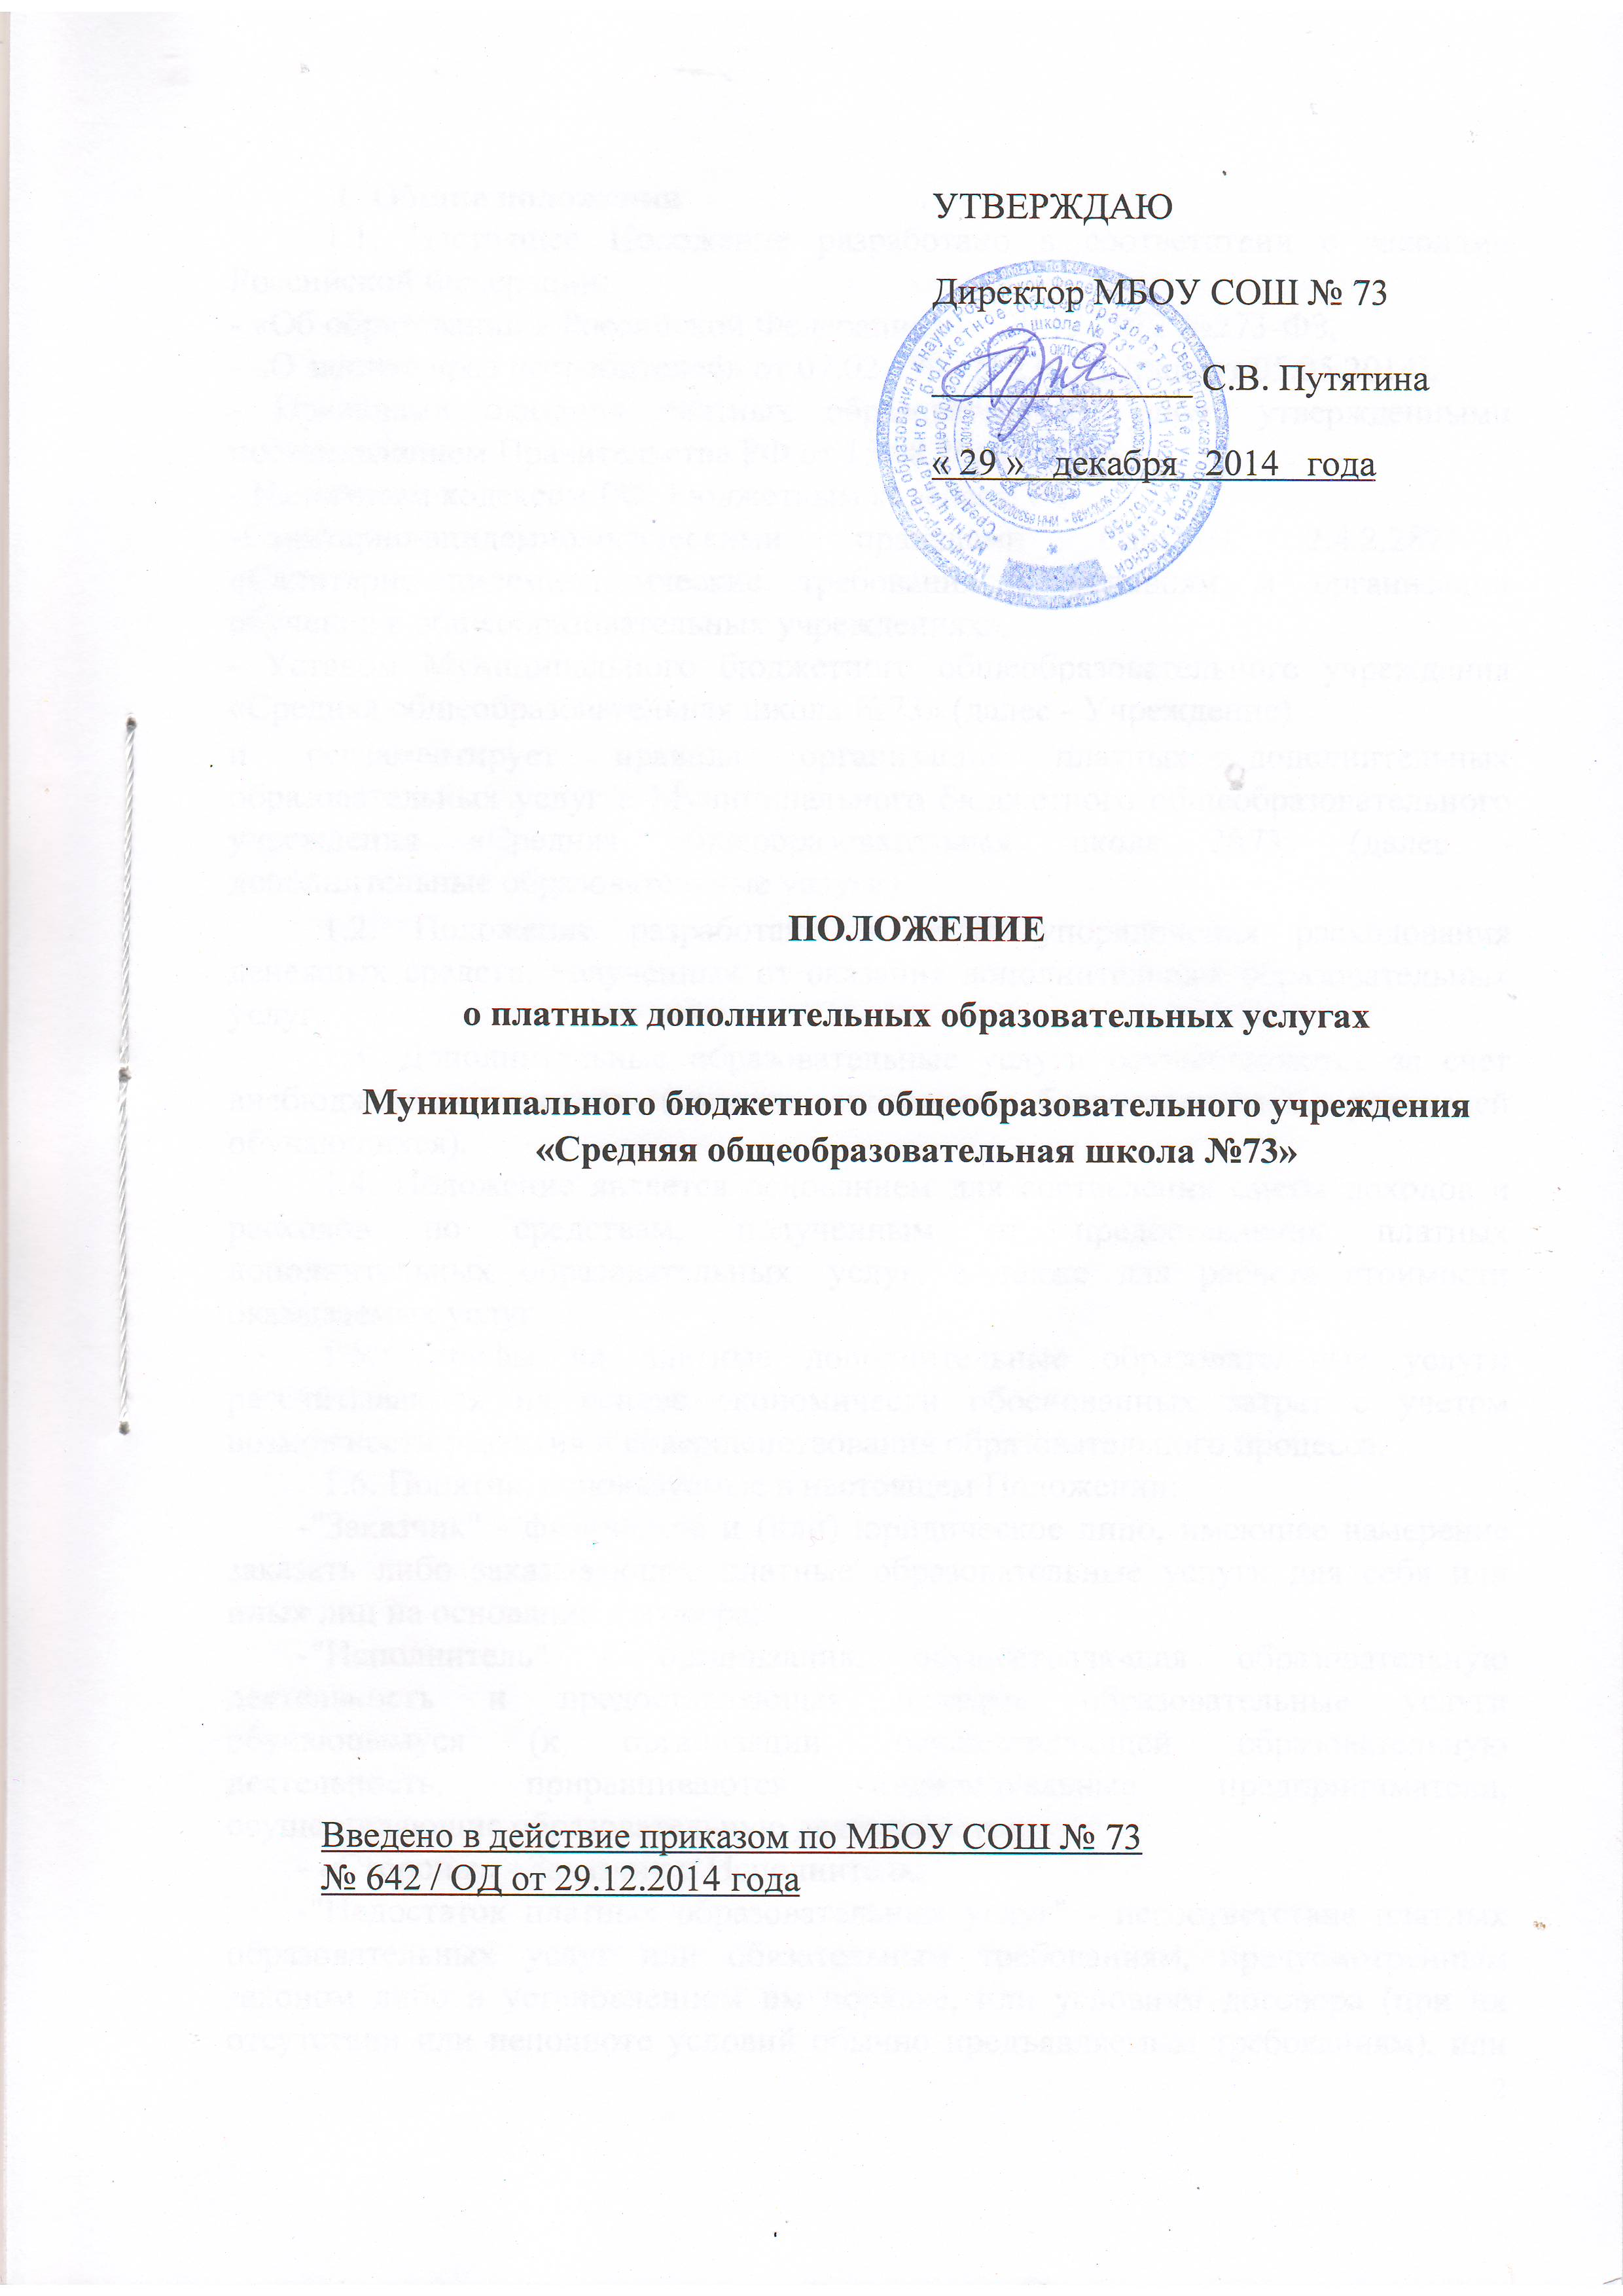
1. Общие положения
1.1. Настоящее Положение разработано в соответствии с законами Российской Федерации:
- «Об образовании в Российской Федерации» от 29.12.2012 №273-ФЗ,
- «О защите прав потребителей» от 07.02.1992 N 2300-1 (ред. от 05.05.2014),
- Правилами оказания платных образовательных услуг, утвержденными постановлением Правительства РФ от 15.08.2013 № 706,
- Налоговым кодексом РФ, Бюджетным кодексом РФ,
-Санитарно-эпидемиологическими правилами СанПиН 2.4.2.2821-10 «Санитарно-эпидемиологические требования к условиям и организации обучения в общеобразовательных учреждениях»,
- Уставом Муниципального бюджетного общеобразовательного учреждения «Средняя общеобразовательная школа №73» (далее - Учреждение)
и регламентирует правила организации платных дополнительных образовательных услуг в Муниципального бюджетного общеобразовательного учреждения «Средняя общеобразовательная школа №73» (далее - дополнительные образовательные услуги).
1.2. Положение разработано в целях упорядочения расходования денежных средств, полученных от оказания дополнительных образовательных услуг.
1.3. Дополнительные образовательные услуги осуществляются за счет внебюджетных средств (средств спонсоров, благотворителей, родителей обучающихся).
1.4. Положение является основанием для составления сметы доходов и расходов по средствам, полученным от предоставления платных дополнительных образовательных услуг, а также для расчета стоимости оказываемых услуг.
1.5. Тарифы на платные дополнительные образовательные услуги рассчитываются на основе экономически обоснованных затрат с учетом возможности развития и совершенствования образовательного процесса.
1.6. Понятия, используемые в настоящем Положении:
-"Заказчик" - физическое и (или) юридическое лицо, имеющее намерение заказать либо заказывающее платные образовательные услуги для себя или иных лиц на основании договора;
-"Исполнитель" - организация, осуществляющая образовательную деятельность и предоставляющая платные образовательные услуги обучающемуся (к организации, осуществляющей образовательную деятельность, приравниваются индивидуальные предприниматели, осуществляющие образовательную деятельность);
- «Стороны» - Заказчик и Исполнитель;
-"Недостаток платных образовательных услуг" - несоответствие платных образовательных услуг или обязательным требованиям, предусмотренным законом либо в установленном им порядке, или условиям договора (при их отсутствии или неполноте условий обычно предъявляемым требованиям), или целям, для которых платные образовательные услуги обычно используются, или целям, о которых исполнитель был поставлен в известность заказчиком при заключении договора, в том числе оказания их не в полном объеме, предусмотренном образовательными программами (частью образовательной программы);
- "Обучающийся" - физическое лицо, осваивающее образовательную программу;
- "Платные образовательные услуги" - осуществление образовательной деятельности по заданиям и за счет средств физических и (или) юридических лиц по договорам об образовании, заключаемым при приеме на обучение (далее - договор);
-"Существенный недостаток платных образовательных услуг" - неустранимый недостаток, или недостаток, который не может быть устранен без несоразмерных расходов или затрат времени, или выявляется неоднократно, или проявляется вновь после его устранения, или другие подобные недостатки.

2. Цели и задачи предоставления платных дополнительных образовательных услуг
2.1. Муниципальное бюджетное общеобразовательное учреждение «Средняя общеобразовательная школа № 73» предоставляет дополнительные образовательные услуги с целью наиболее полного удовлетворения образовательных потребностей граждан.
2.2. Основными задачами, решаемыми Учреждением при реализации платных дополнительных образовательных услуг, являются:
- насыщение рынка образовательными услугами;
- привлечение школой дополнительных источников финансирования;
- создание благоприятных условий для разностороннего развития обучающихся, их самореализации, самообучения, саморазвития, в том числе, путём получения дополнительного образования;
- создание основы для осознанного выбора и последующего освоения профессиональных образовательных программ;
- создание условий для самопознания и творчества личности;
- формирование у обучающихся адекватной современному уровню знаний картины мира;
- воспитание гражданственности, трудолюбия, уважения к правам и свободам человека, любви к окружающей природе, Родине, семье;
- формирование этикета и культуры здорового образа жизни у обучающихся;
- эстетическое и духовно-нравственное развитие личности;
- формирование правосознания и правовой культуры личности;
- развитие у обучающихся инициативности, ответственности, организаторских способностей.
2.3. Дополнительные образовательные услуги не могут быть оказаны взамен или в рамках основной образовательной деятельности (в рамках основных образовательных программ и государственных образовательных стандартов).
2.4. Дополнительные образовательные услуги в соответствии со ст. 16 Закона РФ от 07.02.1992 № 2300-1 «О защите прав потребителей» могут оказываться только с согласия их получателя. Отказ получателя от предоставления дополнительных образовательных услуг не может быть причиной уменьшения объема предоставляемых ему основных услуг.
2.5. Оказание дополнительных образовательных услуг не может наносить ущерб или ухудшать качество предоставления основных образовательных услуг, которые Учреждение обязано оказывать бесплатно для населения.
2.6. Осуществление платных дополнительных образовательных услуг не является предпринимательской деятельностью.

3. Перечень платных дополнительных образовательных услуг

3.1. Возможность оказания дополнительных образовательных услуг предусмотрена в Уставе Учреждения.

3.2. К платным дополнительным образовательным услугам, предоставляемым Учреждением, относятся:

- курсы по гуманитарным дисциплинам;

- курсы по естественным наукам;

- спецкурсы по математике;

- курсы по искусству;

- курсы и тренинги по психологии, этике;

- занятия в клубах, студиях, кружках различной направленности;

- индивидуальные занятия музыкой;

- индивидуальные занятия с обучающимися по предметам художественно-эстетического цикла;

- начальное обучение иностранным языкам;

- изучение второго иностранного языка;

- занятия с дошкольниками по подготовке к обучению в 1 класс;

- центр игрового развития дошкольников;

- курсы по подготовке граждан к поступлению в средние специальные и высшие учебные заведения;

- консультации для родителей с приглашением специалистов (психологические тренинги, психологическое тестирование с комментариями и рекомендациями);

- группы по адаптации детей к условиям школьной жизни;

- проведение стажировок, семинаров для педагогических кадров;

- логопедические услуги.
3.3. К платным дополнительным образовательным услугам не относятся:
- снижение установленной наполняемости классов (групп), деление их на подгруппы при реализации основных образовательных программ;
- реализация основных общеобразовательных, общеобразовательных программ повышенного уровня и направленности, если такая реализация предусмотрена в рамках основной образовательной деятельности Учреждения;
- факультативные, индивидуальные и групповые занятия, курсы по выбору за счет часов, отведенных в основных общеобразовательных программах.
Привлечение на эти цели средств потребителей не допускается.

4. Порядок формирования платных дополнительных образовательных услуг
4.1. Оказание платных образовательных услуг, является дополнительной деятельностью Учреждения, осуществляемой для получения собственных доходов и достижения целей и задач предусмотренных Уставом Учреждения.
4.2. Формирование платных дополнительных образовательных услуг осуществляется в следующем порядке:
4.3. Учреждение (Исполнитель)
- изучает спрос в платных дополнительных образовательных услугах и определяет предполагаемый контингент обучающихся;
- создает необходимые условия для предоставления платных дополнительных образовательных услуг с учетом требований по охране и безопасности здоровья обучающихся, в соответствии с действующими санитарными правилами и нормами;
- издает приказ об организации платных дополнительных образовательных услуг и назначает ответственного по Учреждению за организацию платных образовательных услуг, определяет круг его обязанностей;
- обеспечивает кадровый состав и оформляет договоры выполнения дополнительных образовательных услуг (для выполнения работ по оказанию дополнительных образовательных услуг могут привлекаться как основные сотрудники школы, так и специалисты из других организаций);
- составляет учебный план, учебную программу (график предоставления дополнительных образовательных услуг);
- составляет штатное расписание на работников, осуществляющих оказание дополнительных платных образовательных услуг;
- составляет должностные инструкции на работников, которые будут оказывать дополнительные образовательные услуги;
- составляет смету доходов и расходов на оказание платных дополнительных образовательных услуг;
- согласовывает расчет тарифов с учредителем (МКУ «Управление образования»);
- оформляет гражданско-правовой договор с работниками Учреждения и привлеченными специалистами со стороны, занятыми предоставлением платных дополнительных образовательных услуг;
- заключает договор с Заказчиком на оказание дополнительных услуг.
4.4. Директор Учреждения утверждает следующие документы по введению платных образовательных услуг:
- положение о платных дополнительных образовательных услугах;
- положение об оплате труда работников, осуществляющих оказание платных дополнительных образовательных услуг;
- учебную программу;
- штатное расписание;
- смету доходов и расходов.
4.5. Договор на оказание платных дополнительных образовательных услуг заключается между Исполнителем и Заказчиком в письменной форме и содержит следующие сведения:
а) полное наименование и фирменное наименование (при наличии) исполнителя - юридического лица; фамилия, имя, отчество (при наличии) исполнителя;
б) место нахождения или место жительства исполнителя;
в) наименование или фамилия, имя, отчество (при наличии) заказчика, телефон заказчика;
г) место нахождения или место жительства заказчика;
д) фамилия, имя, отчество (при наличии) представителя исполнителя и (или) заказчика, реквизиты документа, удостоверяющего полномочия представителя исполнителя и (или) заказчика;
е) фамилия, имя, отчество (при наличии) обучающегося, его место жительства, телефон (указывается в случае оказания платных образовательных услуг в пользу обучающегося, не являющегося заказчиком по договору);
ж) права, обязанности и ответственность исполнителя, заказчика и обучающегося;
з) полная стоимость образовательных услуг, порядок их оплаты;
и) сведения о лицензии на осуществление образовательной деятельности (наименование лицензирующего органа, номер и дата регистрации лицензии);
к) вид, уровень и (или) направленность образовательной программы (часть образовательной программы определенного уровня, вида и (или) направленности);
л) форма обучения;
м) сроки освоения образовательной программы (продолжительность обучения);
н) вид документа (при наличии), выдаваемого обучающемуся после успешного освоения им соответствующей образовательной программы (части образовательной программы);
о) порядок изменения и расторжения договора;
п) другие необходимые сведения, связанные со спецификой оказываемых платных образовательных услуг.
4.6. Исполнитель обязан до заключения договора и в период его действия предоставлять Заказчику достоверную информацию о себе и об оказываемых платных образовательных услугах, обеспечивающую возможность их правильного выбора.
4.7. Исполнитель обязан довести до Заказчика информацию, содержащую сведения о предоставлении платных образовательных услуг в порядке и объеме, которые предусмотрены Законами Российской Федерации "О защите прав потребителей" и "Об образовании в Российской Федерации".
4.8. Договор составляется в двух экземплярах, один из которых находится у Исполнителя, другой – у Заказчика.
4.9. Заказчик обязан оплатить оказываемые услуги в порядке и в сроки, указанные в договоре. Заказчику в соответствии с законодательством РФ должен быть выдан документ, подтверждающий оплату услуг.
4.10. Стоимость оказываемых дополнительных образовательных услуг в договоре определяется по тарифам, утвержденным директором Учреждения, и согласованных с учредителем (МКУ «Управление образования»).
4.11. Примерные формы договоров утверждаются федеральным органом исполнительной власти, осуществляющим функции по выработке государственной политики и нормативно-правовому регулированию в сфере образования.
4.12. Сведения, указанные в договоре, должны соответствовать информации, размещенной на официальном сайте образовательной организации в информационно-телекоммуникационной сети "Интернет" на дату заключения договора.
4.13. На оказание услуг, предусмотренных договором, может быть составлена смета. Составление такой сметы по требованию Заказчика или Исполнителя обязательно. В этом случае смета становится частью договора.

5. Порядок организации бухгалтерского учета
5.1. Бухгалтерский учет операций по платным дополнительным образовательным услугам осуществляется через Централизованную бухгалтерию МКУ «Финансово-хозяйственное управление».
5.2. Оплата дополнительных услуг производится за наличный расчет путем внесения денежных средств через точки принятия платежей на расчетный счет Учреждения и предоставления Исполнителю квитанции.

6. Порядок и основные направления использования средств, полученных от оказания платных дополнительных образовательных услуг
6.1. Доходы школы, полученные от оказания платных дополнительных образовательных услуг, после уплаты налогов и сборов, предусмотренных законодательством о налогах и сборах, в полном объеме учитываются в смете доходов и расходов по средствам, полученным от оказания платных дополнительных образовательных услуг.
6.2. В доходную часть сметы включается общая сумма ожидаемых в финансовом году поступлений денежных средств по всем источникам образования средств и остаток средств на начало финансового года.
6.3. Расходная часть сметы должна соответствовать структуре показателей экономической классификации расходов бюджетов Российской Федерации и направлениям использования денежных средств, в соответствии с настоящим Положением, без отнесения расходов к конкретным источникам образования средств.
6.4. Полученные средства от оказания платных дополнительных образовательных услуг Учреждение использует по следующим направлениям:
6.4.1. Оплата труда, материальное поощрение и прочие выплаты, в соответствии с Положением об оплате труда работников школы;
6.4.2. Начисления на оплату труда;
6.4.3. Приобретение услуг;
6.4.4. Прочие расходы;
6.4.5. Увеличение стоимости основных средств;
6.4.6. Увеличение стоимости материальных запасов.
6.5. Планирование расходов школа производит в соответствии с положением и нормами Налогового Кодекса Российской Федерации.

7. Приоритетные направления расходования прибыли.
7.1. Превышение доходов над расходами составляет прибыль (рентабельность) школы. Планируемая рентабельность школы по платным образовательным услугам не должна превышать предельно допустимого уровня, установленного Решением Думы города Лесного.
7.2. Приоритеты расходования чистой прибыли, полученной от оказания платных дополнительных образовательных услуг, устанавливаются по следующим направлениям:
7.2.1.Укрепление материально-технической базы школы (приобретение оборудования и мебели);
7.2.2. Проведение спортивных и культурно-массовых мероприятий;
7.2.3. Озеленение территории вокруг школы;
7.2.4. Приобретение ценных подарков для поощрения победителей соревнований, состязаний, конкурсов и т.д.

8. Права и обязанности образовательного учреждения и потребителя платных дополнительных образовательных услуг
8.1. Образовательное учреждение имеет право:
    - Расторгнуть договор на оказание платных дополнительных образовательных услуг в одностороннем порядке в следующих случаях:
а) применение к обучающемуся, достигшему возраста 15 лет, отчисления как меры дисциплинарного взыскания;
б) установление нарушения порядка приема в осуществляющую образовательную деятельность организацию, повлекшего по вине обучающегося его незаконное зачисление в эту образовательную организацию;
в) просрочка оплаты стоимости платных образовательных услуг;
г) невозможность надлежащего исполнения обязательств по оказанию платных образовательных услуг вследствие действий (бездействия) обучающегося.
    - Разрабатывать программы, реализуемые как платные дополнительные образовательные услуги;
    - Привлекать к работе по оказанию платных дополнительных образовательных услуг специалистов по своему усмотрению;
    - Расходовать полученные средства согласно утвержденной сметы доходов и расходов.
8.2. Образовательное учреждение обязано:
    - Нести ответственность за жизнь и здоровье потребителей услуг во время нахождения в образовательном учреждении;
    - Реализовать платные дополнительные услуги в срок, качественно и в полном объеме;
    - Не допускать срыва занятий без уважительных причин;
    - При расторжении договора вернуть внесенную оплату пропорционально затраченному на обучение времени.
8.3. Заказчик имеет право:
8.3.1. Ознакомиться с Уставом Учреждения, лицензией, данными методическими рекомендациями;
8.3.2. Вносить предложения по изменению условий договора на оказание услуг до его подписания;
8.3.3. Выбрать услугу;
8.3.4. Отказаться от предлагаемой услуги;
8.3.5. Расторгнуть договор с образовательным учреждением в одностороннем порядке в любое время, уплатив Учреждению часть цены пропорционально части оказанной услуги;
8.3.6. Не вносить оплату до заключения договора.
8.4. Заказчик обязан:
8.4.1. Посещать все занятия;
8.4.2. Предупреждать образовательное учреждение о пропуске занятий по уважительной причине;
8.4.3. Предупреждать образовательное учреждение о намерении прекратить обучение за одну неделю до прекращения;
8.4.4. Своевременно вносить плату путем предоплаты за получаемые услуги;
8.4.5. Выполнять условия договора;
8.4.6. Соблюдать правила поведения, установленные в образовательном учреждении.

9. Контроль и ответственность
9.1. Учреждение оказывает платные дополнительные образовательные услуги в порядке и в сроки, определенные договором и Уставом Учреждения.
9.2. За неисполнение либо ненадлежащее исполнение обязательств по договору на оказание платных дополнительных образовательных услуг Исполнитель и Заказчик несут ответственность, предусмотренную договором и законодательством Российской Федерации.
9.3. При обнаружении недостатков оказанных образовательных услуг, в том числе оказание их не в полном объеме, предусмотренном образовательными программами, Заказчик вправе по своему выбору потребовать:
9.3.1. Безвозмездного оказания образовательных услуг, в том числе оказания образовательных услуг в полном объеме в соответствии с образовательными программами и договором;
9.3.2. Соответствующего уменьшения стоимости оказанных образовательных услуг;
9.3.3. Возмещения понесенных им расходов по устранению недостатков оказанных образовательных услуг.
9.4. В случае оказания непосредственным Исполнителем платных образовательных услуг в нарушение порядка, установленного законодательством, к Исполнителю применяются меры экономического и административного воздействия.
9.5. Директор Учреждения принимает решения по принципиальным вопросам и основным направлениям деятельности по осуществлению платных дополнительных образовательных услуг, несет ответственность за целесообразность использования средств.
9.6. Заместитель директора по АХЧ осуществляет финансовый контроль за операциями, производимыми при осуществлении платных дополнительных образовательных услуг, предоставление отчетности об использовании средств, в соответствии с утвержденными формами и сроками.
9.7. Заместитель директора по УВР организует работу по осуществлению платных дополнительных образовательных услуг, несёт ответственность за результаты деятельности.
9.8. Учреждение обязано ежегодно предоставлять учредителю и общественности отчет о поступлении и расходовании финансовых и материальных средств, полученных за счет оплаты дополнительных образовательных услуг.
9.9. Должностные лица, ответственные за предоставление информации, несут персональную дисциплинарную ответственность за своевременность, полноту и достоверность предоставляемых данных.


